Использование электронной доски.
Для выбора свободной аудитории используется сайт ruz.hse.ru
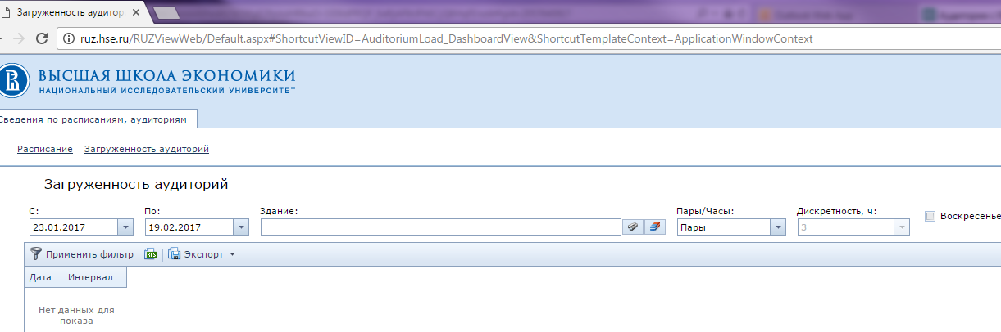
Шаг 1
Выбирается опция «Загруженность аудиторий»
Шаг 2
Устанавливается необходимый временной диапазон

Шаг 3
Выбирается здание, где будет проходить мероприятие. Здание выбирается из справочника, например: Таллинская ул., д. 34
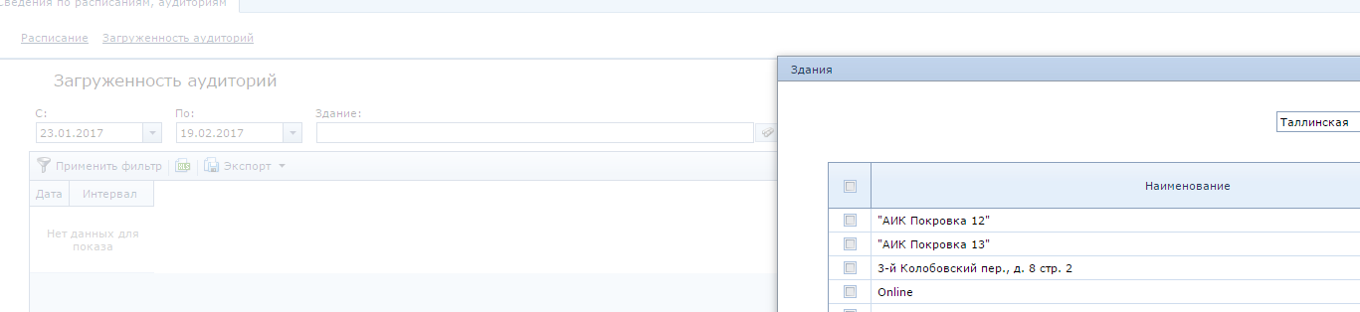

Шаг 4
Далее используется опция « Применить фильтр»
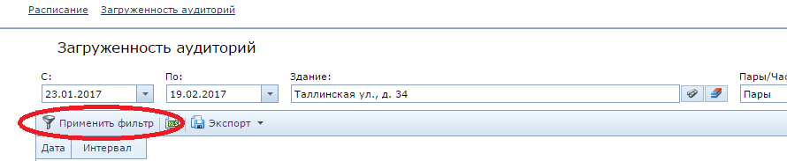
В результате обработки данных открывается электронная доска, где отражаются используемые в действующем расписании аудитории и аудитории, забронированные для различных мероприятий.
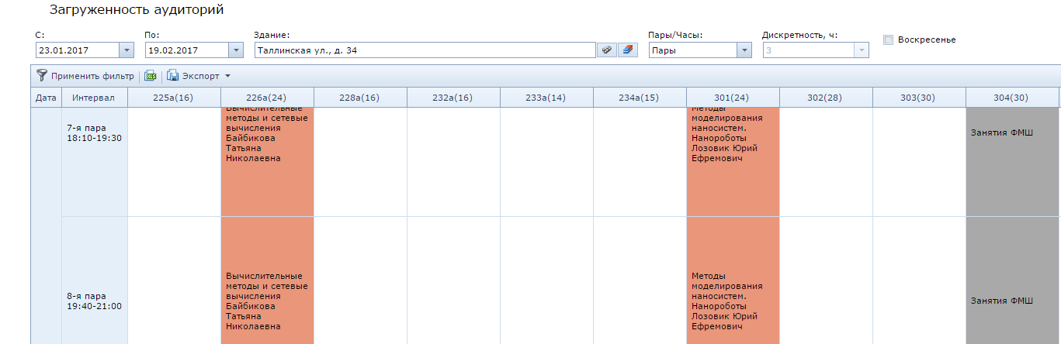
Для отражения информации в здании по всем аудиториям используется скроллинг(если отсутствует нижняя прокрутка, необходимо сначала использовать вертикальную прокрутку, далее-горизонтальную прокрутку.

